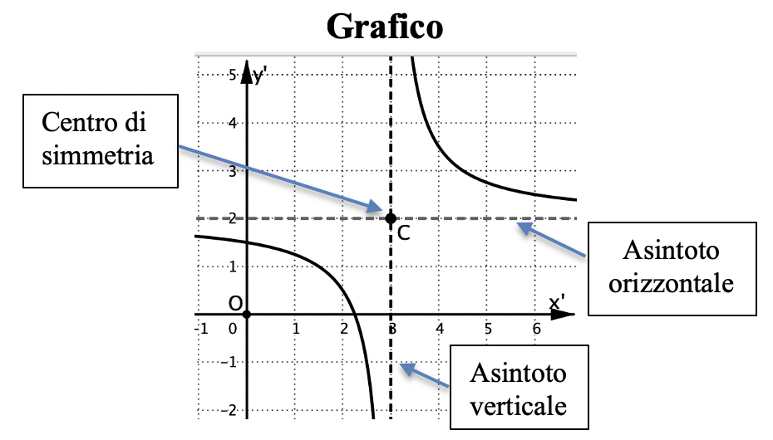
Traslazioni e iperbole. Attività
Un’equazione del tipo $y=\frac{k}{x-p}+q$ descrive un’iperbole con centro C(p, q) e asintoti paralleli agli assi cartesiani.
- Esamina le due equazioni scritte qui sotto e completa i procedimenti seguenti per tracciare i corrispondenti grafici:
$$y=-\frac{3}{x} y=-\frac{3}{x-1}+2$$
Equazione | $$y=-\frac{3}{x}$$ | $$y=-\frac{3}{x-1}+2$$
Equazione del tipo | $y=\frac{k}{x}$ con k = ………  Centro …………….  Asintoti: …………… | $y=\frac{k}{x-p}+q$ con $\left\{\begin{matrix}k=⋯⋯ \\ p=⋯⋯ \\ q=⋯⋯\end{matrix}\right.$  Centro …………….  Asintoti: ……………
Procedimento per tracciare il grafico  - Disegna asintoti e centro C di simmetria.  - Compila la tabella per trovare tre punti A, B, D a destra del centro di simmetria.  - Disegna un arco che raccorda A,B e D.  - Disegna l’arco simmetrico rispetto al centro C di simmetria. | 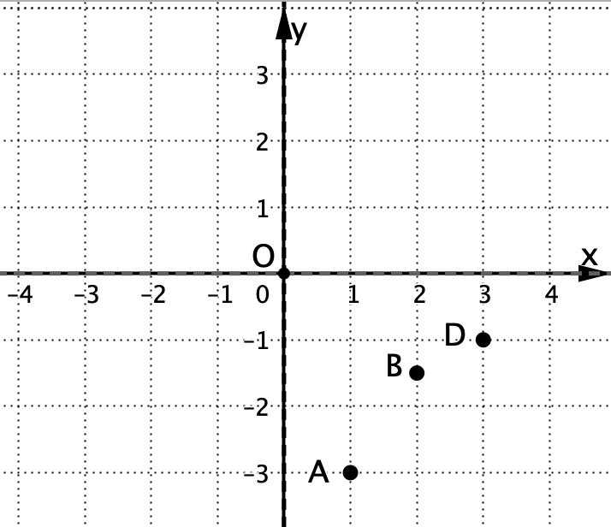 | 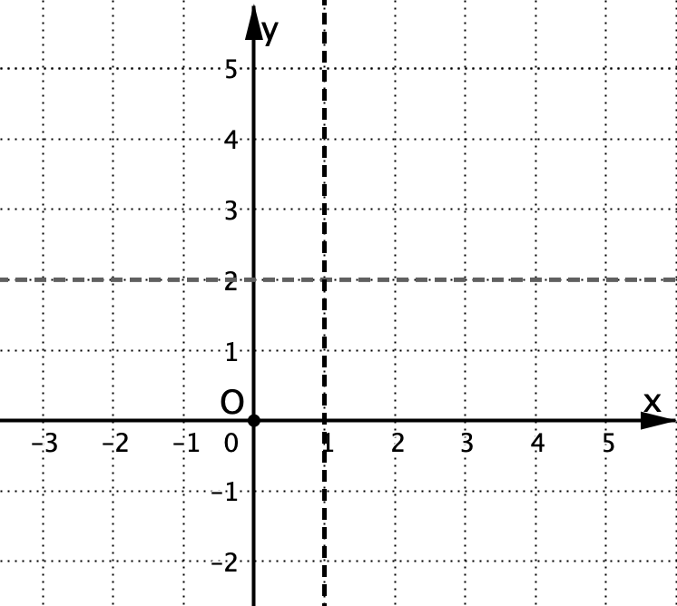
  x | 1 | 2 | 3
  y
  x | 2
  y
Anche un’equazione del tipo $y=\frac{ax+b}{cx+d}$ descrive un’iperbole con gli asintoti paralleli agli assi cartesiani. Il procedimento più rapido per tracciare il grafico è basato sulla divisione di polinomi per ricondurre l’equazione alla forma $y=\frac{k}{x-p}+q.$
- È data l’equazione $y=\frac{2x-5}{x-1}$, completa il procedimento qui sotto per scrivere l’equazione nella forma $y=\frac{k}{x-p}+q$ .
$$\frac{N}{D}=N :D$$
Numeri  $$\frac{13}{5}=13 :5$$  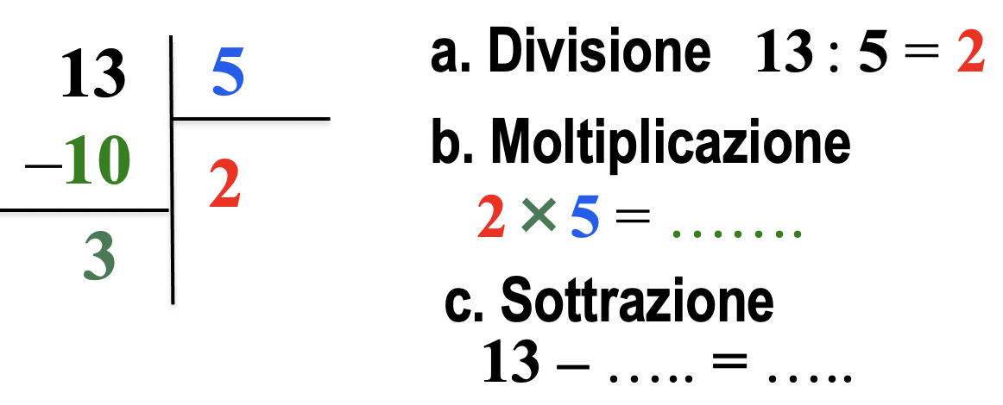  $$13=2×5+…⇒\frac{13}{5}=2+\frac{….}{5}$$ | Polinomi  $$\frac{2x-5}{x-1}=\left(2x-5\right):\left(x-1\right)$$  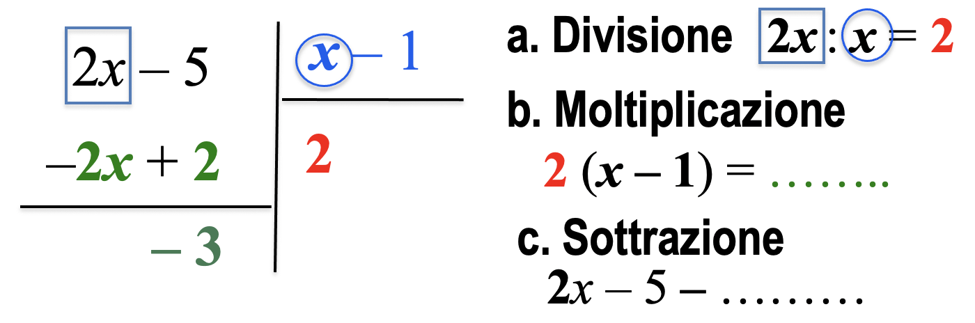  $$2x-5=2\left(x-1\right)-…⇒\frac{2x-5}{x-1}=2-\frac{…}{x-1}$$
Quale grafico ottieni?

